Областное государственное автономное
профессиональное образовательное учреждение
«Старооскольский медицинский колледж»

Методическая разработка
Тематического внеаудиторного мероприятия с элементами
мастер-класса
Сценарий
«На профессионалах держится мир»
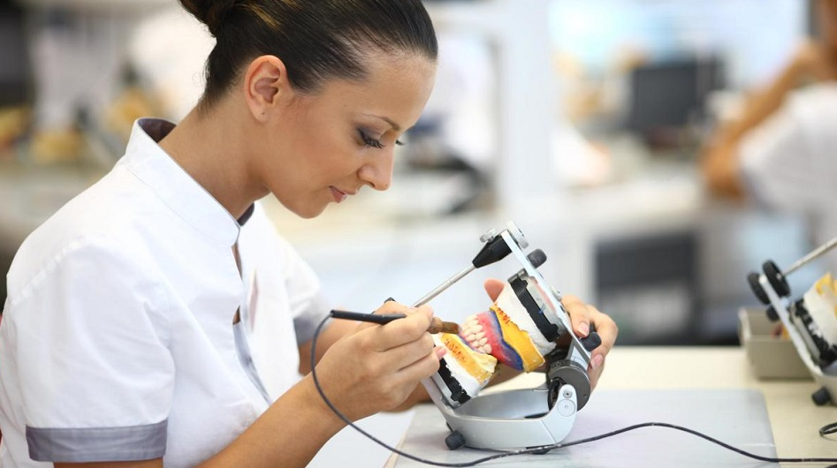
Подготовили и провели мероприятие: преподаватели зуботехнических дисциплин специальности 31.02.05 Стоматология ортопедическая:
Аратскова Екатерина Вадимовна,
Емельянов Антон Юрьевич,
Беседин Николай Николаевич,
Фирсова Татьяна Валентиновна

Старый Оскол, 2021

АННОТАЦИЯ

Внеаудиторные мероприятия – это эффективное средство учебно-воспитательного процесса, так как они содержат в себе богатые возможности для интеллектуального и нравственного развития молодых людей; сплоченности студенческого коллектива.
Участие в организации и подготовке мероприятия приносит обучающимся много пользы. Так как:
- позволяет проявить по максимуму свои умения, способности;
- позволяет проявлять самостоятельность, инициативность, творчество
- развивает чувство ответственности за свои действия
- воспитывает умения работать в коллективе, рождает плодотворное сотрудничество.
В ходе проведения тематического внеаудиторного мероприятия происходит формирование познавательных и профессиональных интересов студентов, его способности строить жизненные планы и вырабатывать нравственные идеалы, которые в свою очередь влияют на становление внутренней позиции личности студента.
Методическая разработка представляет собой сценарий тематического внеаудиторного мероприятия, посвященного преемственности поколений, в профессии зубной техник, включающий в себя мастер-класс.
Мастер-класс — оригинальный метод обучения и конкретное занятие по совершенствованию практического мастерства, проводимое специалистом в определённой области творческой деятельности.

ЦЕЛИ И ЗАДАЧИ МЕРОПРИЯТИЯ
Форма проведения: Информационно-просветительская встреча
Цель мероприятия:
- познакомить первокурсников с историей учебного заведения;
- мотивировать обучение в медицинском колледже
- развить интерес к избранной профессии;
- популяризировать профессию зубного техника;
- знакомство с наставниками и представителями практического здравоохранения
Задачи:
- формирование уважения к избранной профессии
- расширить знания о стоматологических профессиях
- побудить студентов к самосовершенствованию, личностному и профессиональному росту, приобщить студентов к традициям колледжа
Участники: студенты 1,2,3 курсов специальности 31.02.05 Стоматология ортопедическая
Место проведения:
СМК, корпус № 2, актовый зал (2 этаж); Мастерская, оборудованная по стандартам Ворлдскиллс для компетенции Стоматология ортопедическая.
Дата проведения: 14 сентября 2021 год
Продолжительность: 45 минут
Оформление и оснащение мероприятия:
- мультимедийная презентация, фильмы
- экран, ноутбук

Материалы методической разработки тематического внеаудиторного мероприятия с элементами мастер-класса «На профессионалах держится мир» размещены по данной ссылке https://cloud.mail.ru/public/Mhtj/raKSN4GLr

